Historia dla dzieci
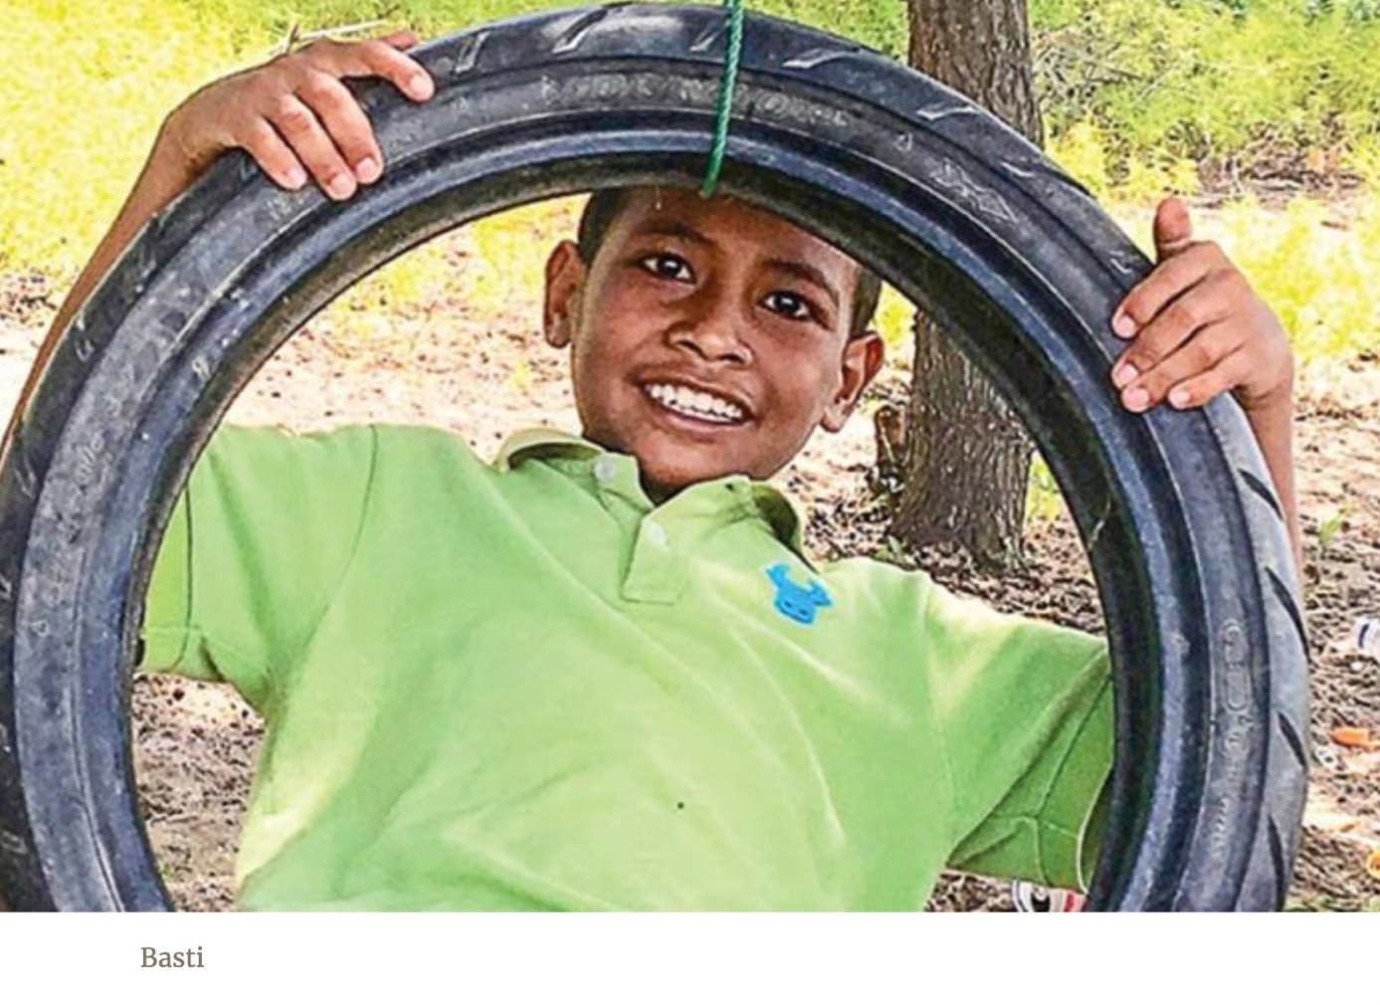
WSPANIAŁY CHŁOPIEC - SIEROTA.
Basti, nieśmiały chłopiec, który był bardzo mały jak na swój wiek, był szczęśliwy mieszkając z tatą i mamą w majestatycznych górach pokrytych gęstą, zieloną dżunglą. Ze swojego wiejskiego domu mógł zobaczyć szczyt góry Tatamailau, która ma wysokość 3048 metrów i jest najwyższą górą w kraju.
Ale jedenastoletni Basti nie myślał o górze Tatamailau. Nie myślał o górach pokrytych gęstą, zieloną dżunglą. Nie myślał o swoim wiejskim domu. Myślał o tacie i mamie i było mu bardzo smutno. Jego rodzice nagle zmarli, a teraz musiał wyprowadzić się z gór, by zamieszkać z ciocią i wujkiem w dużym mieście Dili.
Kiedy Basti przygotowywał się do zjazdu z góry, miał sen. W nocnym śnie zobaczył lśniącego białego anioła o bardzo miłej twarzy. Anioł przyszedł do niego i ukoił jego zbolałe serce i mroczną przyszłość słowami spokoju i pokoju.
„Nie bój się” – powiedział anioł. „Bóg się tobą zaopiekuje”.
Kiedy obudził się rano, Basti był przekonany, że Bóg się nim zaopiekuje. Nie wiedział jak, ale był pewien, że Bóg go kocha i mu pomoże.
Niedługo później zamieszkał w wielkim mieście ze swoją ciocią i wujkiem. Tęsknił za swoim wiejskim domem. Tęsknił za górami. Szczególnie tęsknił za tatą i mamą. Ale wiedział, że Bóg się nim zaopiekuje.
W miarę upływu dni lubił bawić się ze swoimi młodszymi kuzynami na ulicy przed swoim nowym domem. Poznał też nową przyjaciółkę, sąsiadkę, która czasami przyłączała się do nich w ich ulicznych grach. Dziewczynka pochodziła z amerykańskiej rodziny misjonarskiej, która mieszkała na tej samej ulicy. Basti dowiedział się, że dziewczynka i jego kuzyni byli kolegami z klasy i uczyli się w tej samej szkole.
Kiedy rodzice misjonarze usłyszeli o Basti, chcieli, aby również uczył się w szkole, jedynej szkole adwentystów w tym w kraju. Modlili się i zaczęły się dziać niesamowite rzeczy. Najpierw znaleziono pieniądze na opłacenie nauki Bastiego w szkole. Wtedy jego ciocia i wujek postanowili oddać swoje serca Jezusowi i zostali ochrzczeni. Basti lubił chodzić z nimi do Kościoła w każdy szabat.
Potem rodzina misjonarska zdecydowała się adoptować Basti. Ciocia i wujek Bastiego kochali go, ale nie mieli dużo pieniędzy, żeby opiekować się nim i własnymi dziećmi. Rodzina misjonarska miała już małego syna, Jirę, i z radością zaopiekowali się także Bastim.
Dziś Basti jest wesołym, aktywnym chłopcem z wieloma talentami. Nigdy nie zapomniał snu z aniołem. Bóg obiecał, że się nim zaopiekuje i tak się stało!
Bez pomocy Kościoła Adwentystów i nauce w szkole w Timorze Wschodnim, historia Bastiego mogłaby zakończyć się zupełnie inaczej.

